Retorno Manual de Discente
Sistema | SIGAA
Módulo | Graduação
Usuários | Perfil específico DRCA e/ou PREG
Perfil | Administrador DRCA e/ou PREG
Última Atualização | 19/02/2020
Esta operação permite que os discentes com movimentação de cancelamento possam voltar a ser ativos no sistema da Instituição.
Após cancelamento do programa por decurso de prazo máximo para conclusão do curso, o eventual retorno à Instituição só poderá ocorrer mediante novo ingresso, sendo admitido o aproveitamento de estudos anteriores, quando for o caso.
A Câmara de Graduação do CONSEPE poderá reintegrar o aluno cujo programa foi cancelado nos moldes do presente regulamento quando a Instituição estabelecer programas específicos de retorno de alunos cancelados.
Os alunos regularmente cadastrados em cursos de graduação que não efetivarem sua matrícula em um determinado período letivo regular terão o vínculo automaticamente cancelado com a Instituição.
Para realizar o retorno manual do discente, o usuário deverá acessar o SIGAA -> Módulos -> Graduação -> Matrículas e Programas -> Programa -> Retorno Manual de Discente.
O sistema exibirá a tela com os critérios de busca.
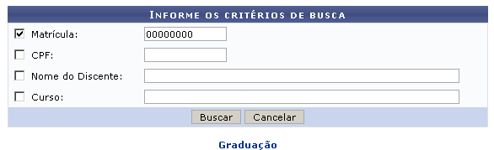Figura 1: Informe os Critérios de Busca
Para retornar ao menu principal do módulo, clique em .
Nesta tela, o usuário deverá buscar por um discente através de um ou mais dos seguintes critérios:
- Matrícula: Insira o número de matrícula do discente;
- CPF: Insira o número do CPF;
- Nome do Discente: Informe o nome do discente;
- Curso: Informe o curso desejado pra realizar a busca.
Caso desista de realizar a operação, clique em Cancelar e confirme a operação na caixa de diálogo que será gerada posteriormente. Esta mesma função será válida sempre que a opção estiver presente.
Após informar os critérios desejados, para prosseguir clique em Buscar.
Exemplificaremos a função realizando a busca pela Matrícula 000000000.
Logo, o sistema exibirá a lista com os discentes encontrados.
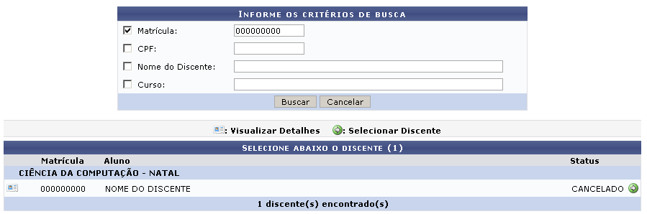Figura 2: Discentes encontrados
Clicando no ícone , o usuário poderá Visualizar Detalhes do discente.
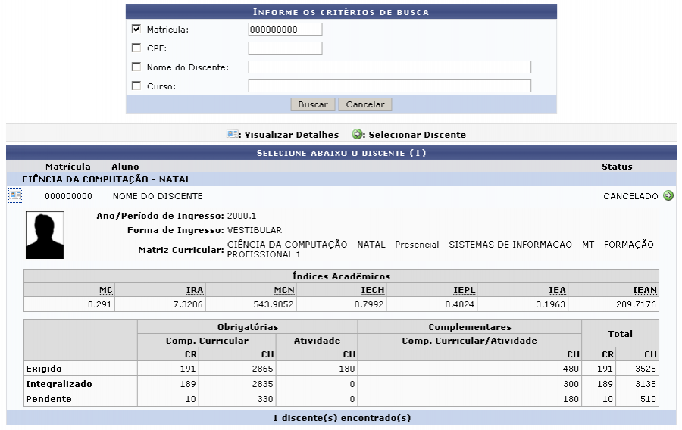Figura 3: Detalhes do discente
Para Selecionar o discente, clique no ícone .
Será carregada a tela para confirmação do retorno de afastamento.
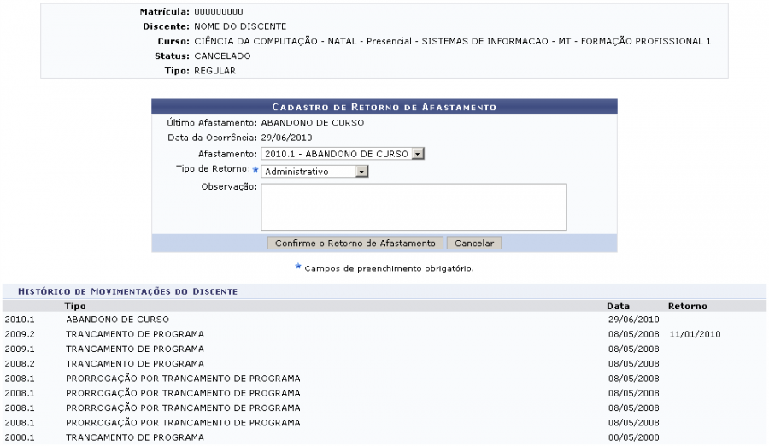Figura 4: Tela para confirmação do retorno de afastamento
Nesta tela, o usuário deverá cadastrar o retorno do discente, selecionando para qual Afastamento deseja o retorno, o Tipo deste retorno e Observações, caso deseje.
O usuário também poderá conferir o Histórico de Movimentações do Discente.
Prosseguindo com a operação, clique em Confirme o Retorno de Afastamento.
Exemplificaremos informando o Afastamento 2010.1 - ABANDONO DE CURSO e o Tipo Administrativo.
Ao fim da operação, será exibida a seguinte mensagem de sucesso.
Figura 5: Mensagem de Sucesso
Bom Trabalho!

Manuais Relacionados
- Trancar Programa
<< Voltar - Manuais do SIGAA

